Jesús en pesebre
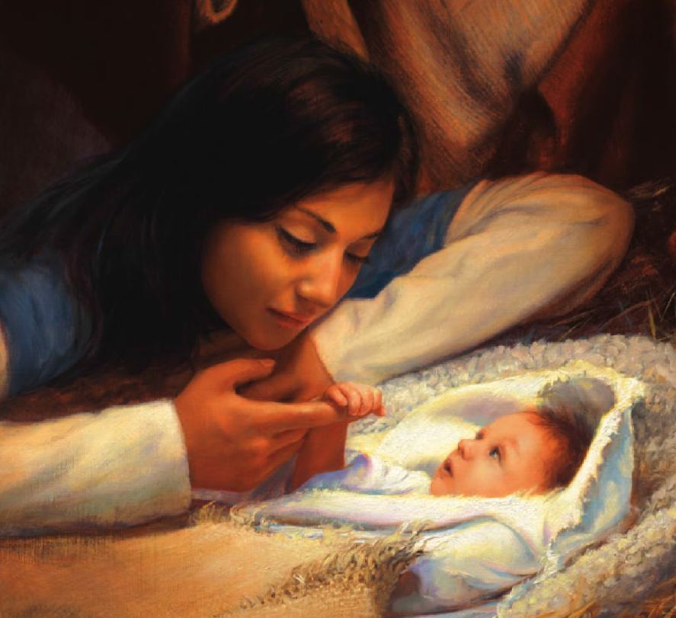
sin cuna nació
Su tierna cabeza 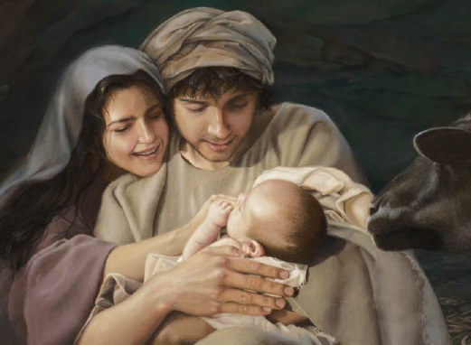
en heno durmió

Los astros brillando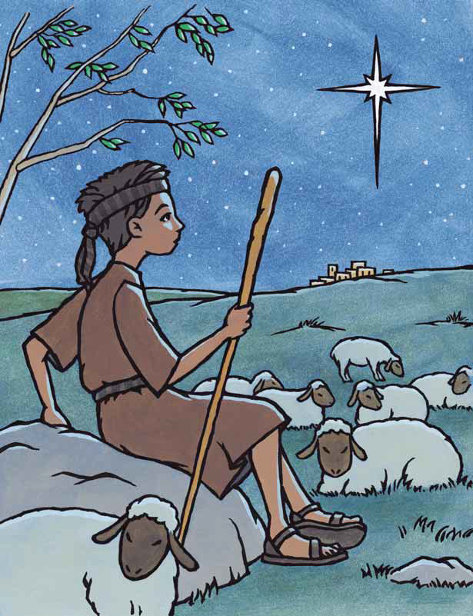
prestaban su luz
Al niño dormido 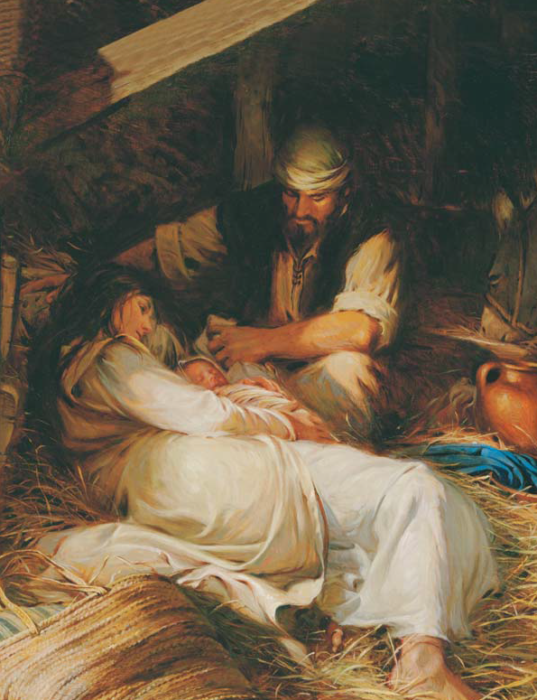
pequeño Jesús
Los bueyes bramaron 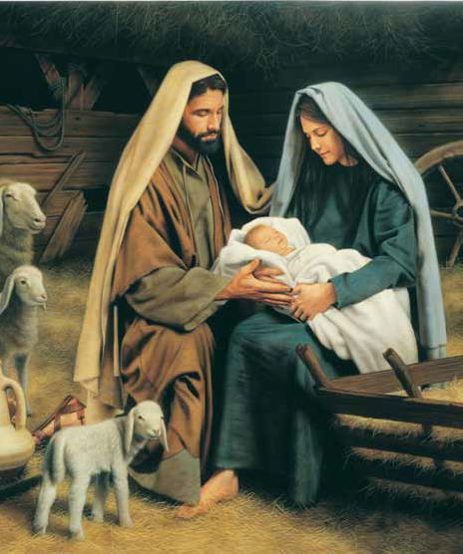
y Él despertó
Mas Cristo fue bueno
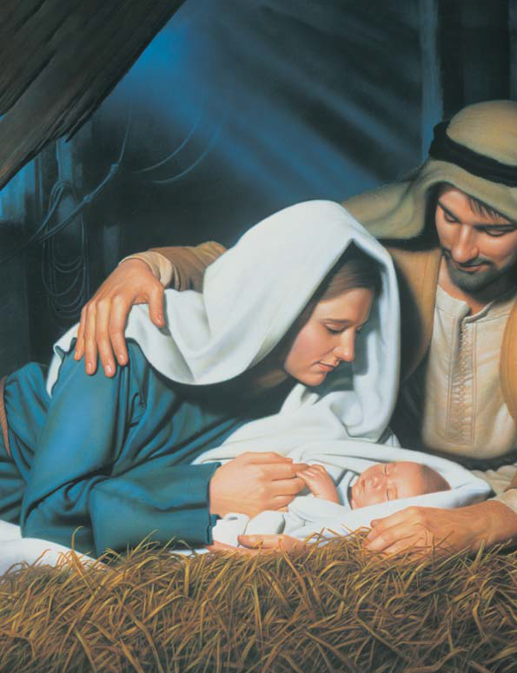
y nunca lloró
Te amo, oh Cristo
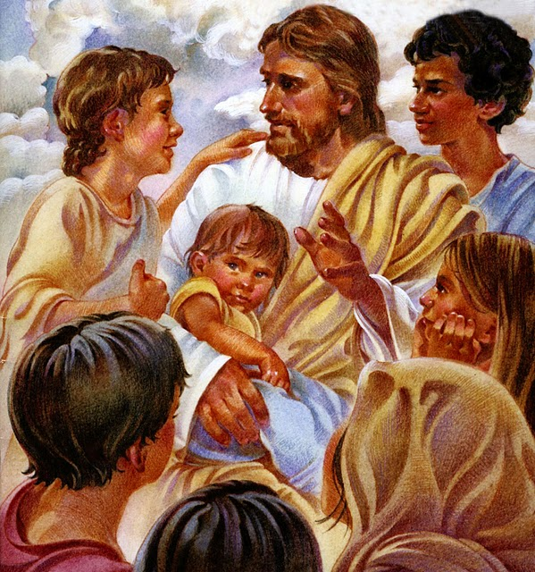
y mírame, sí
Aquí en mi cuna 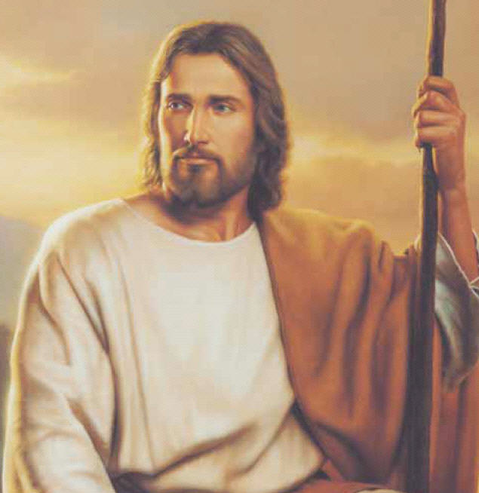
pensando en Ti
Te pido, Jesús 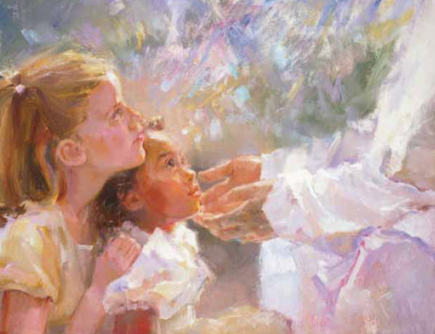

Que me guardes a mí
Amándome siempre
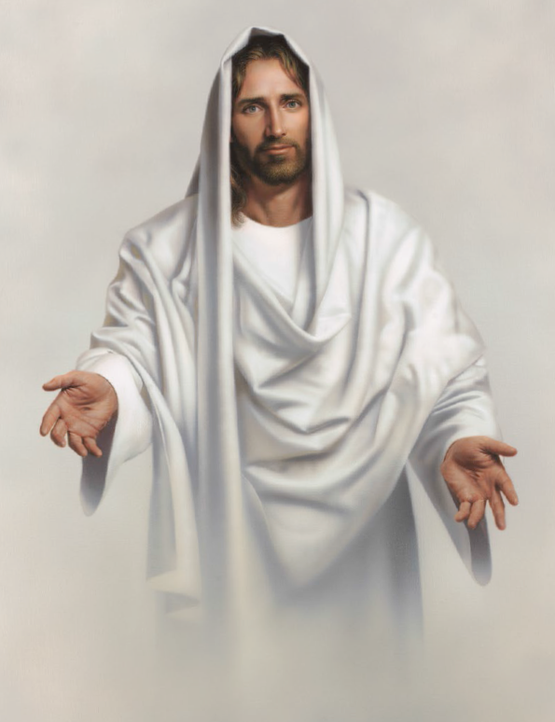
como te ̮amo a Ti
A todos los niños 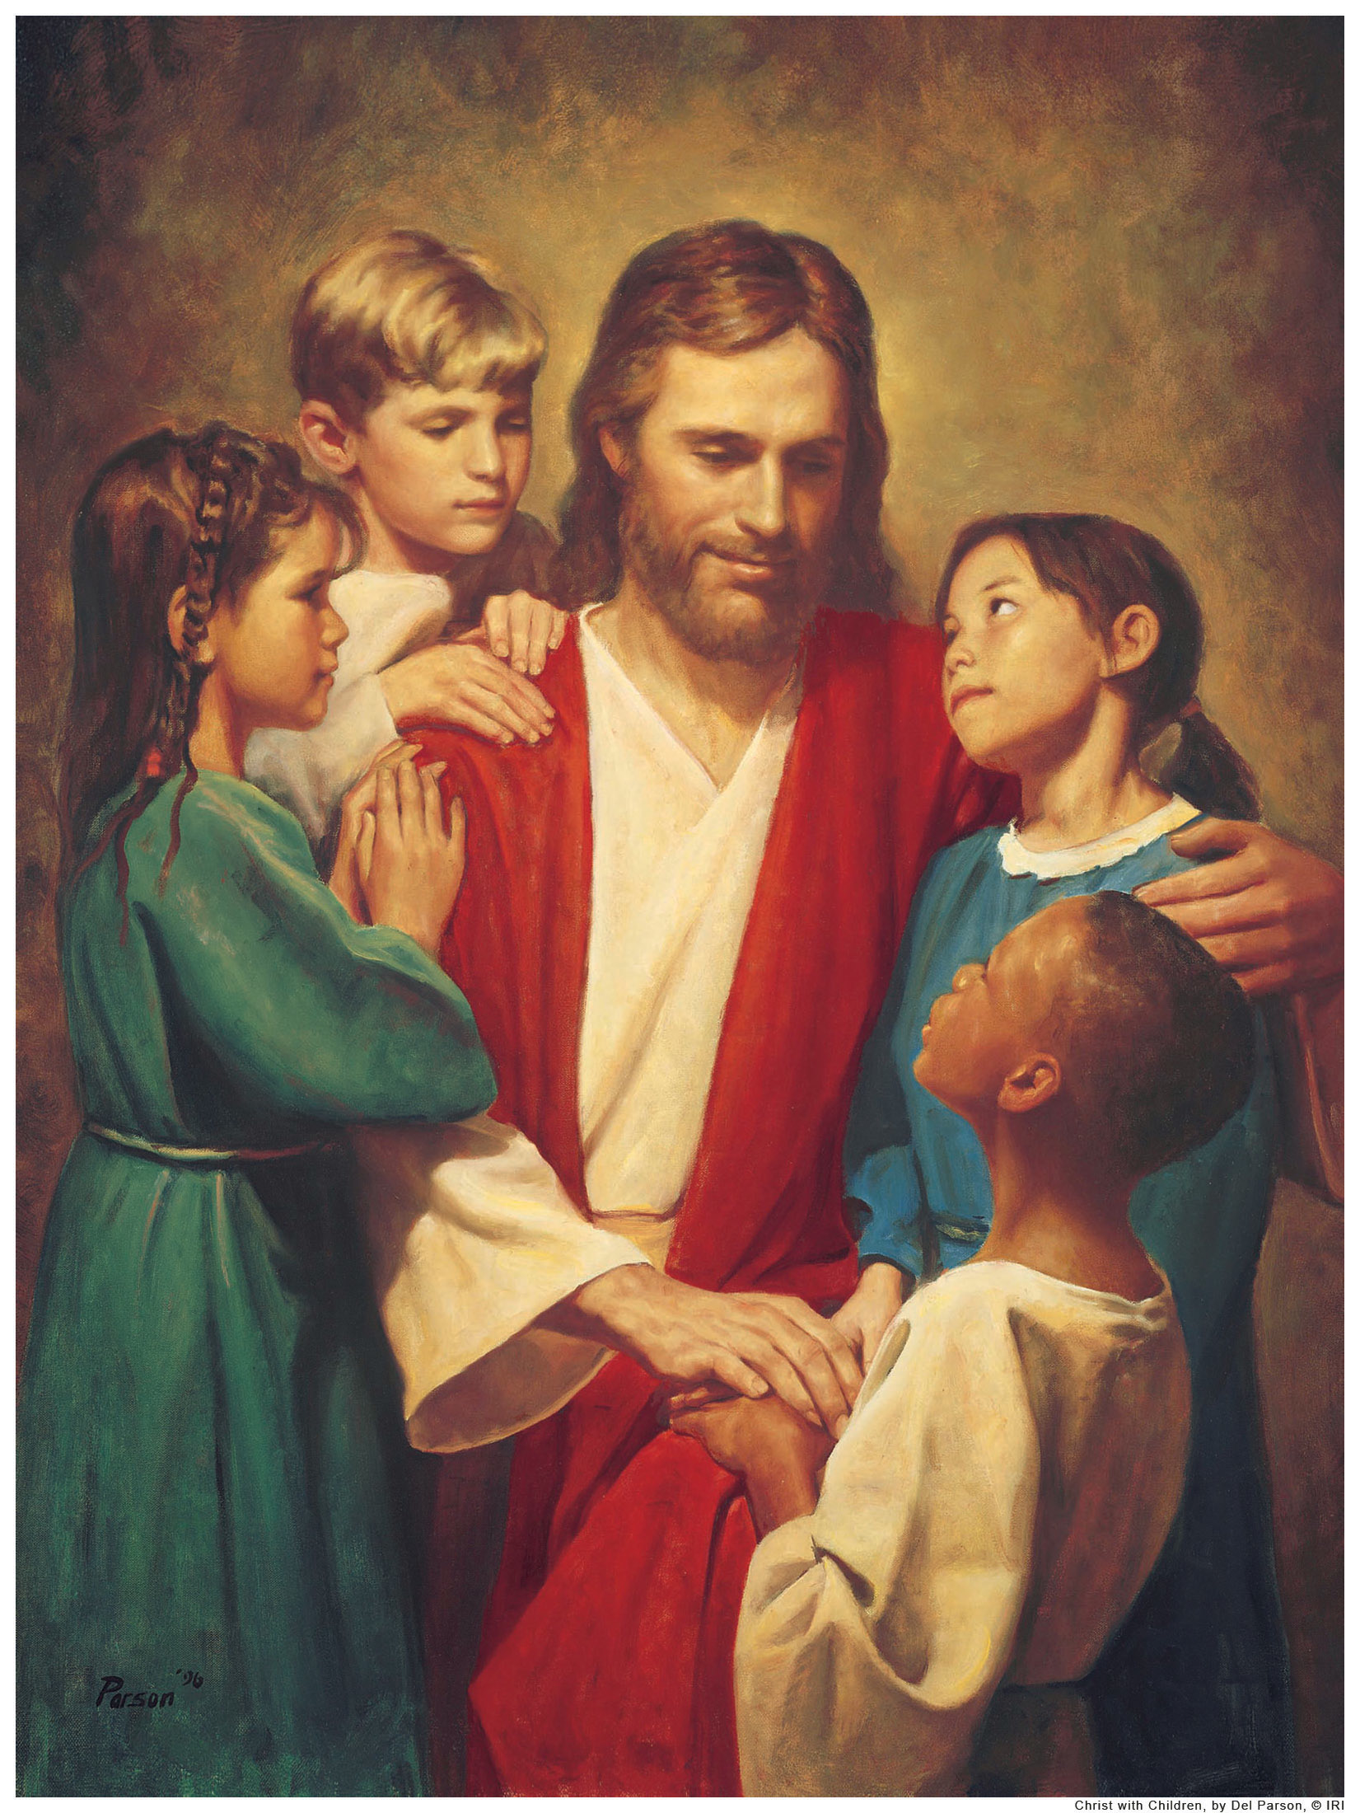
da tu bendición
Y haznos más dignos
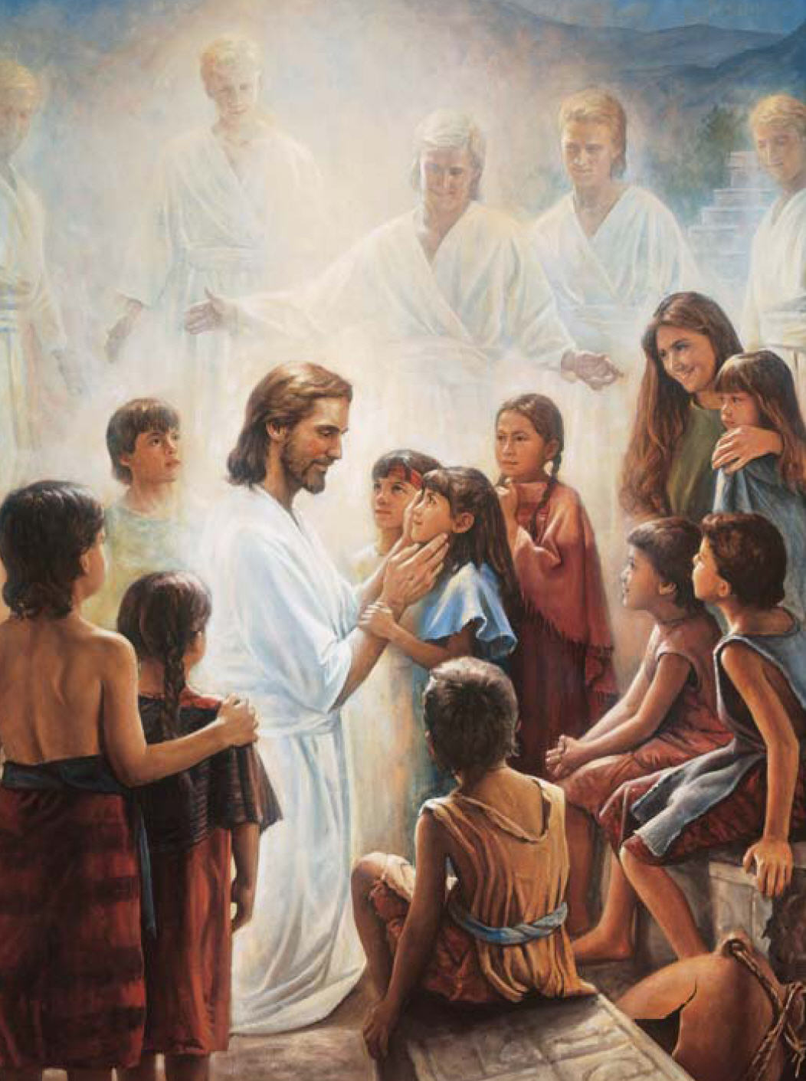
de Tu gran
mansion
Dormir dormir, dormir dormir
Dormir en un establo Él
Dormir dormir, dormir dormir,
Dormir el Cristo fiel

